Отчет о проделанной работе МБУ ДК «Восток»
за период с 07 апреля по 13 апреля 2025 года

09.04 на городской площади Дальнереченск встретил Эстафету Победы! Солисты и коллективы Дома культуры «Восток» приняли исполнив тематические песни для всех присутствующих.

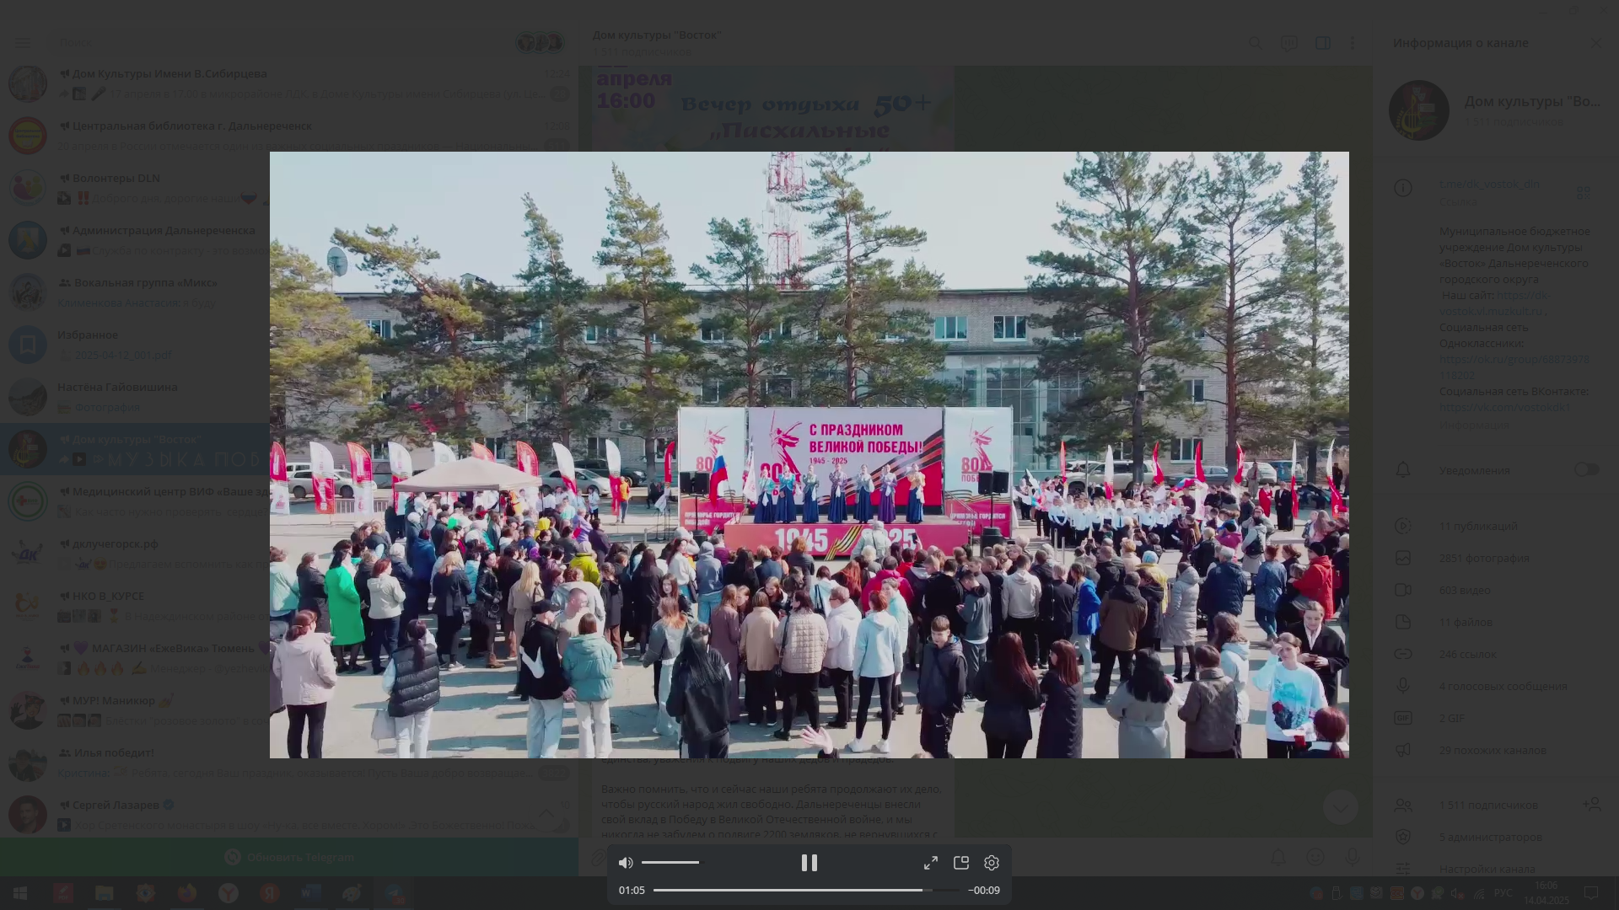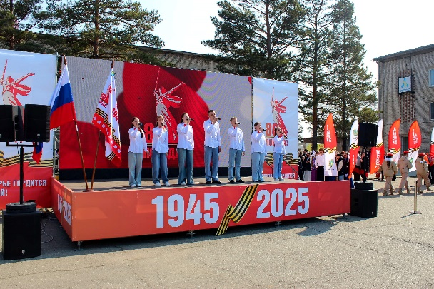

10.04 в фойе расположена выставка декоративно-прикладного искуства «Волшебная мастерская», руководитель Волкова Т. О. Специалист Дома культуры Фатеева Ю.Н. провела у выставки познавательный час для всех кто приходил в этот день - «Дыхание весны», расказывая всем присутствующим о прекрасном времени года – Весна. Участники мероприятия узнавали, какие первые цветы распускаются весной, какие птицы прилетают после зимовки в наши края, это все и многое другое. Взрослые и дети, с удовольствием фотографировались у этой прекрасной выставки.

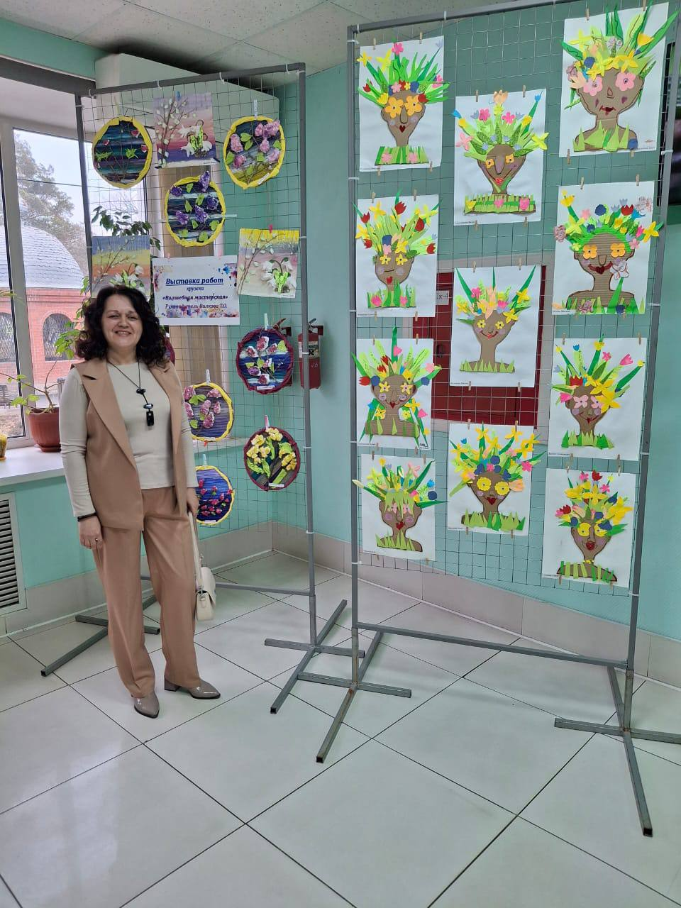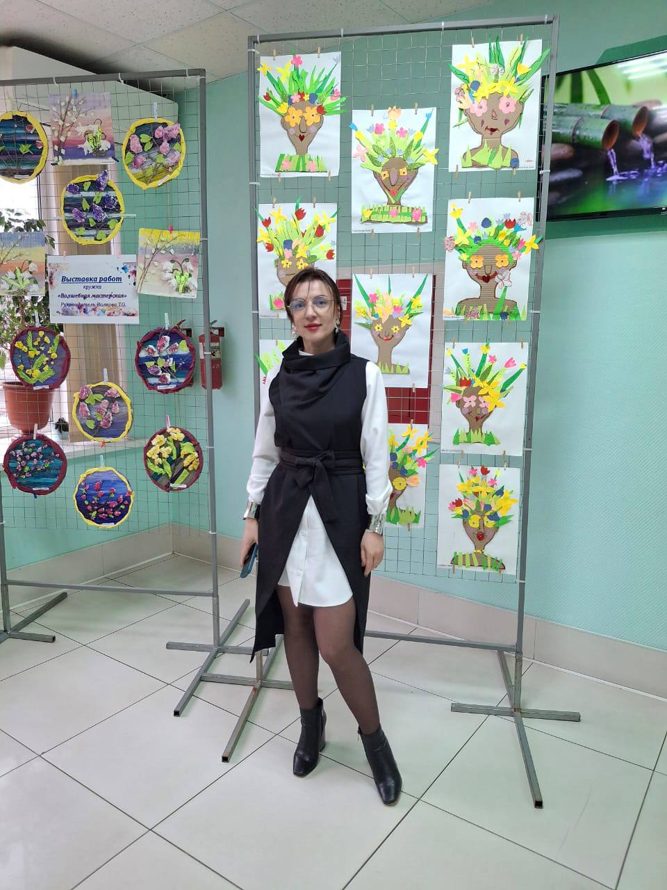
11.04 прошел вечер отдыха 50+ «Пасхальные посиделки». Участники обсуждали пасхальные обычаи, пели песни под баян, танцевали под любимые мелодии.

Также мероприятие посетила участница музыкальной студии "ТАЛАНТиЯ" Гусева Алиса, сыграв на саксофоне композицию "Ягода-Малинка".
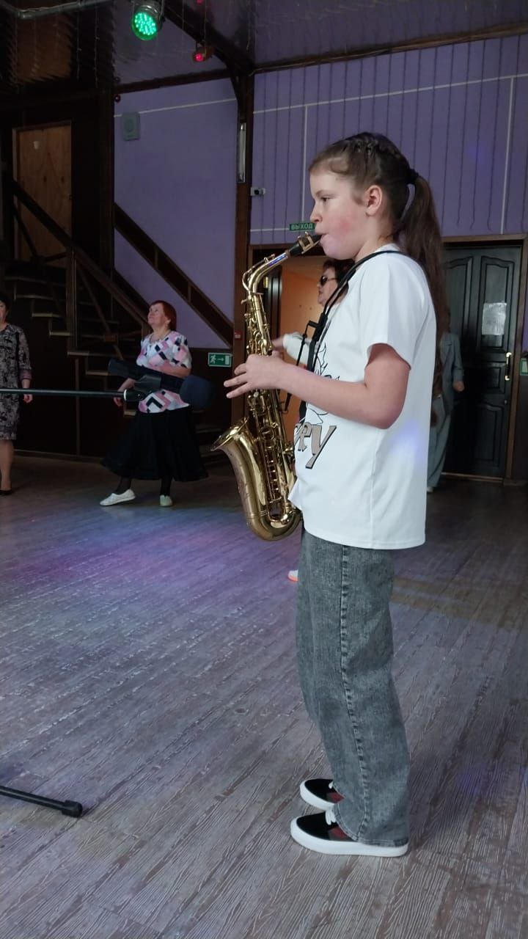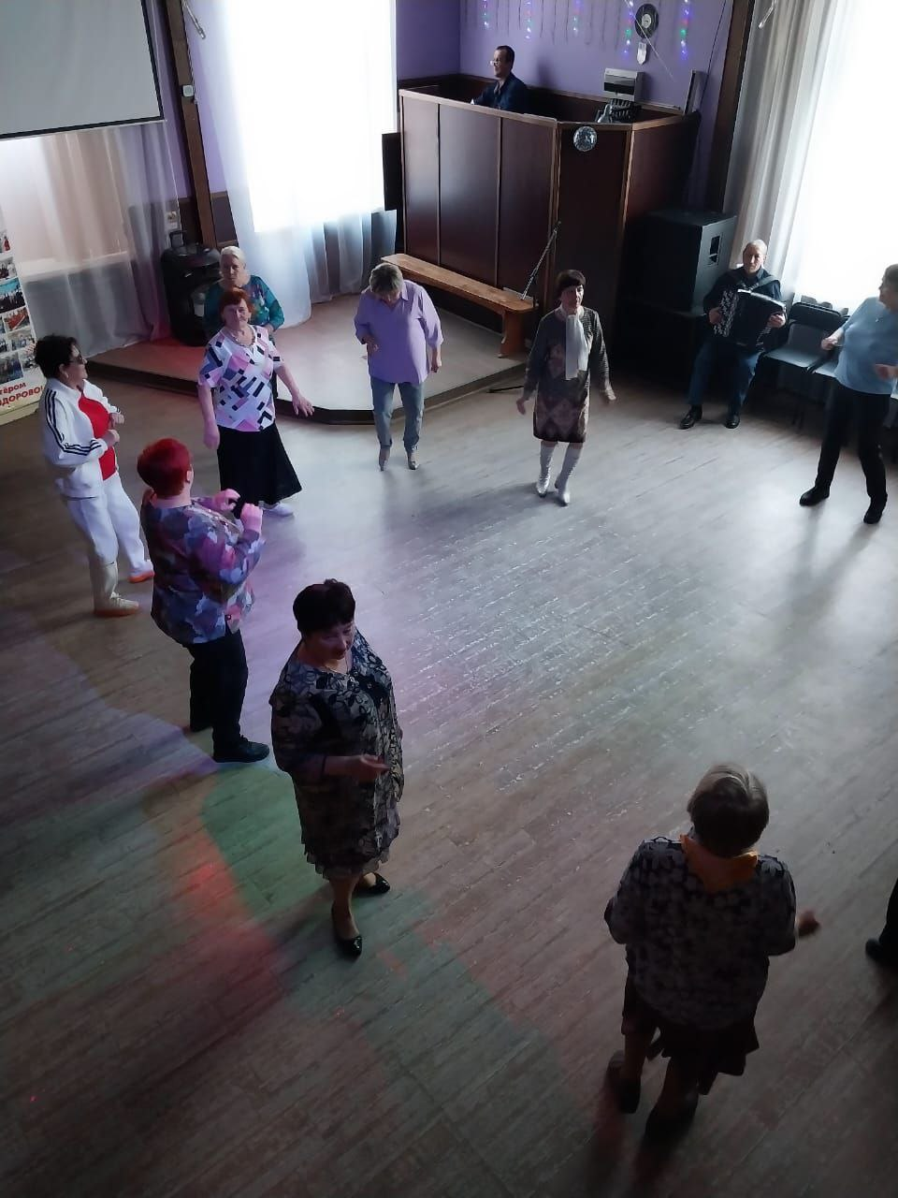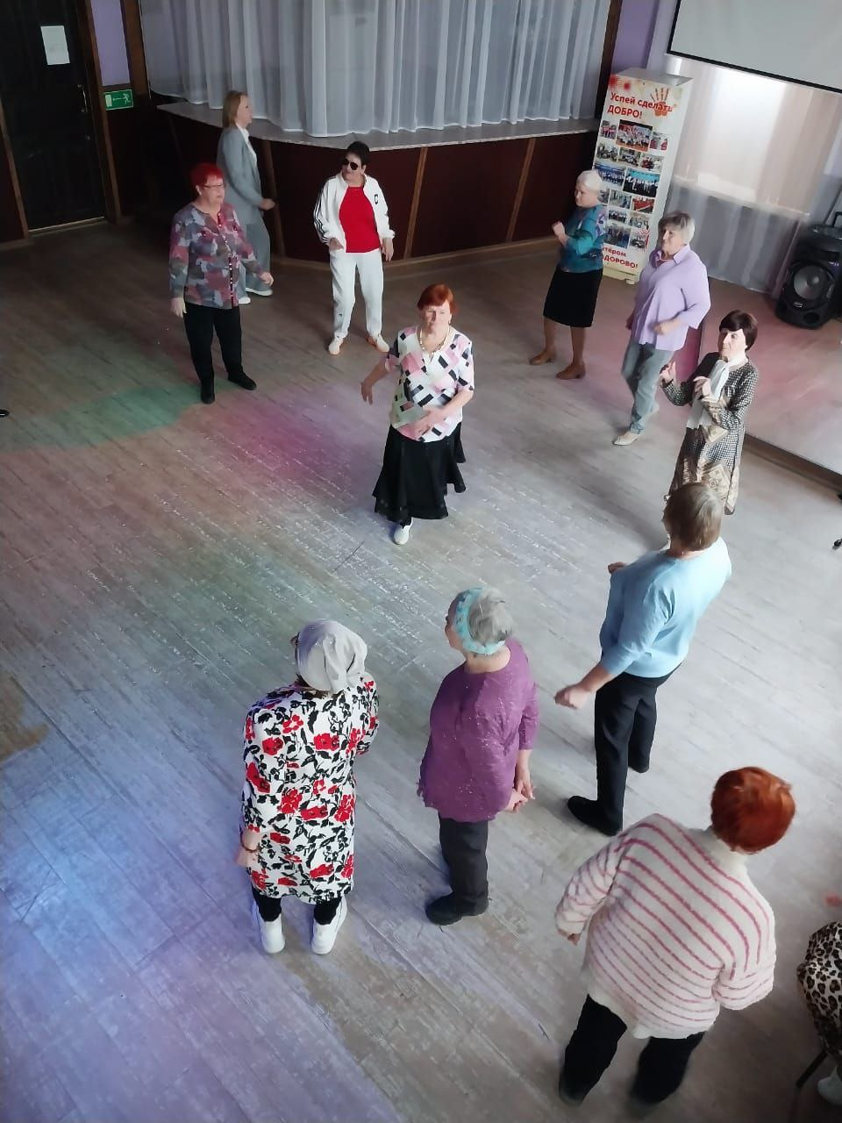

11.04 коллектив Дома культуры "Восток" принял участие в общегородском субботнике. Сплоченная работа коллектива помогла улучшить состояние окружающей среды нашего города.
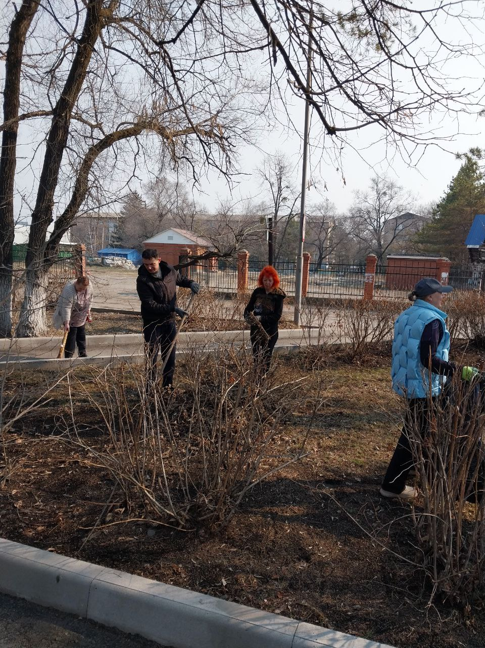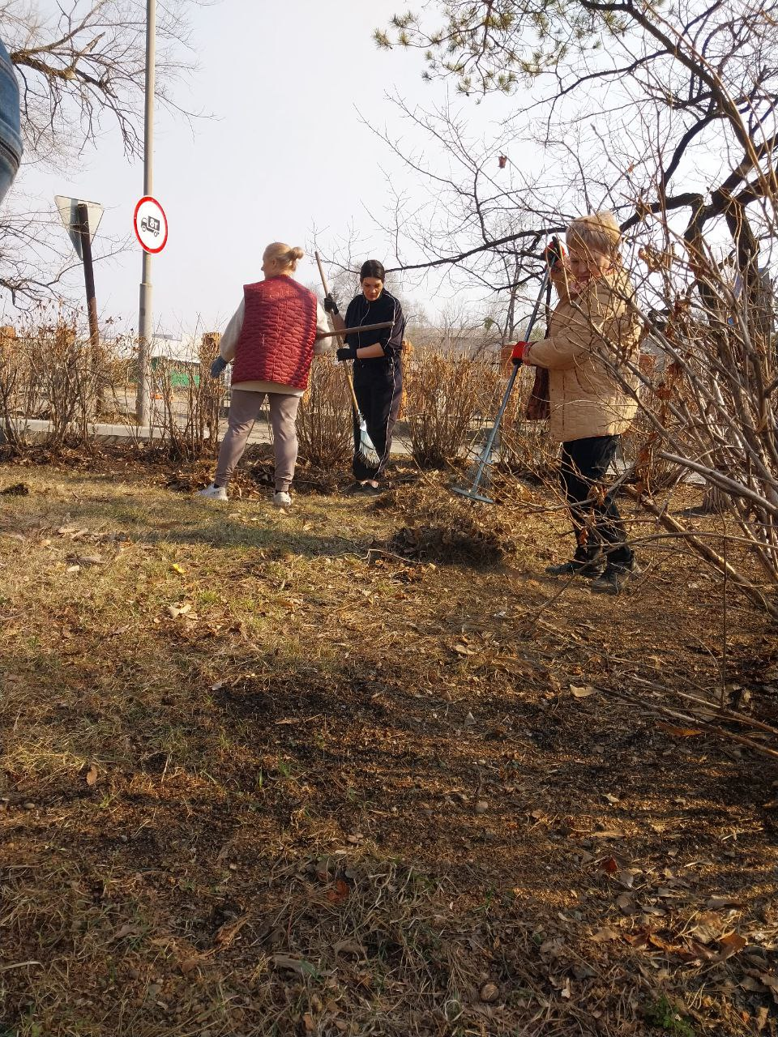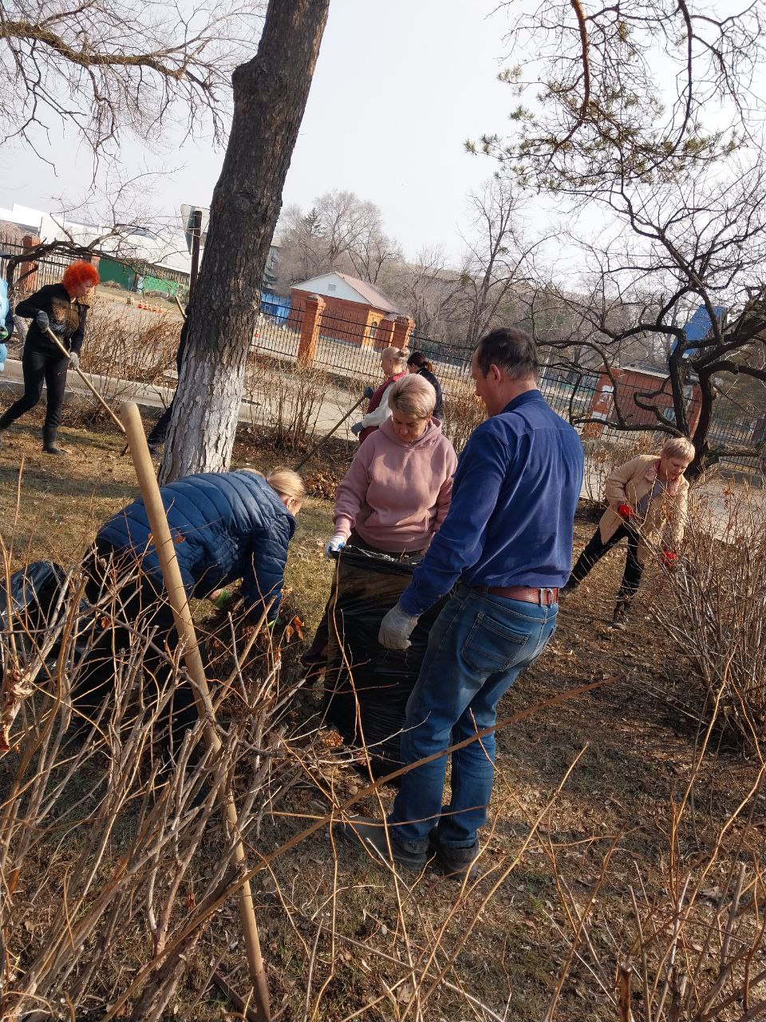

Дом культуры имени В. Сибирцева
07.04 в фойе Дома культуры имени В.Сибирцева оформлена фотозона ко Дню космонавтики - «Тайны Вселенной». Сделать фото на память, могут все желающие.
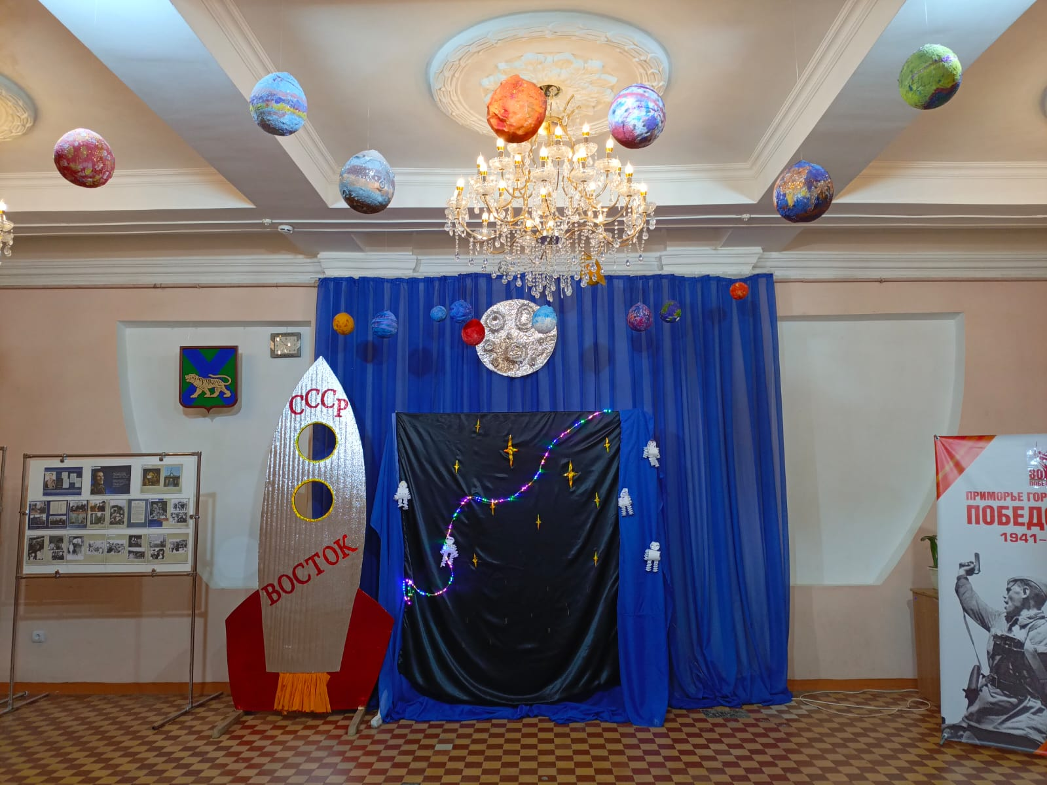
08.04 в Доме культуры имени В.Сибирцева прошла познавательная викторина «Что такое космос». В ней приняли участие ребята Детского сада №12.
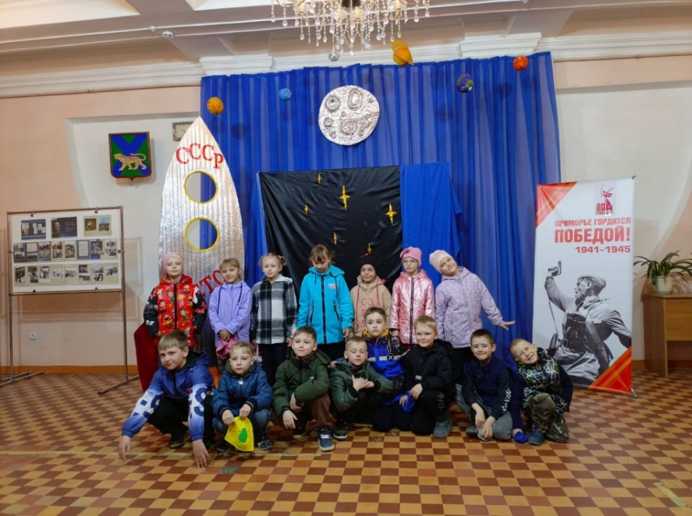
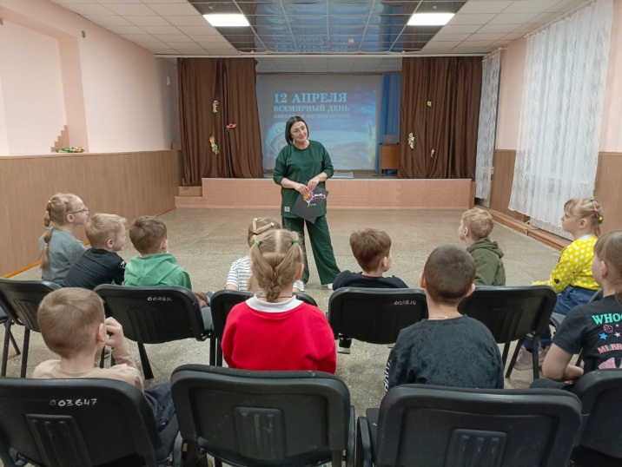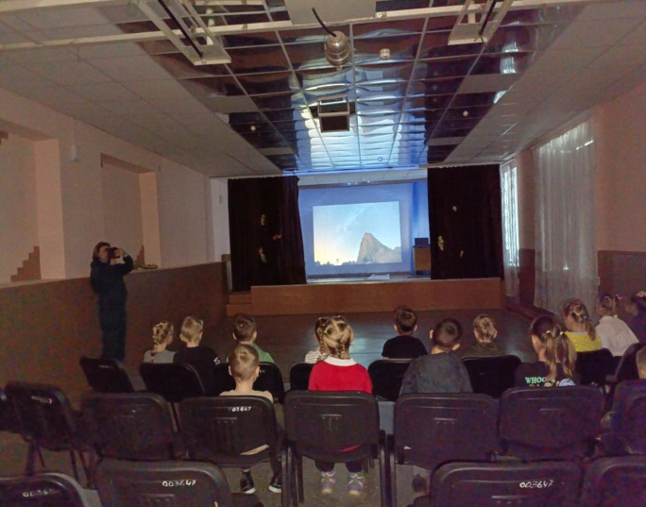
08.04 в фойе Дома культуры имени В.Сибирцева оформлена фотовыставка «Женское лицо российского космоса». Выставка посвящена Российским женщинам космонавтам В. Терешковой, С. Савицкой, Е Кондаковой, Е. Серовой, Ю. Пересильд.
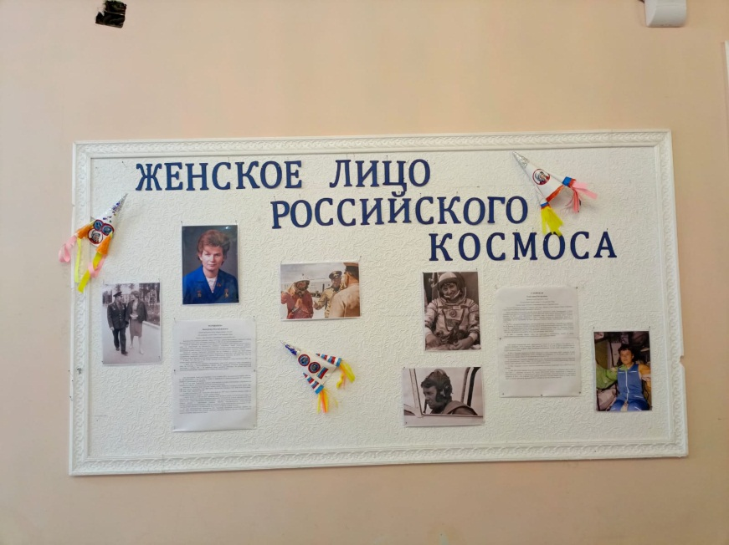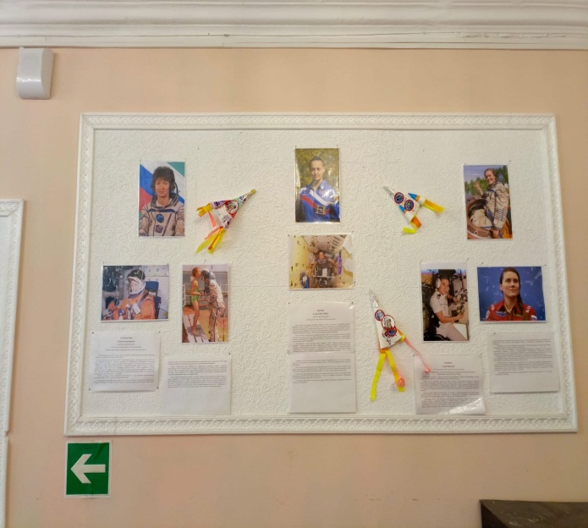

11.04 в Доме культуры имени В.Сибирцева для детей микрорайона прошёл мастер-класс «Будем первыми, космонавтами!». Участники мероприятия из бумаги сделали весёлых и занятных космонавтов.
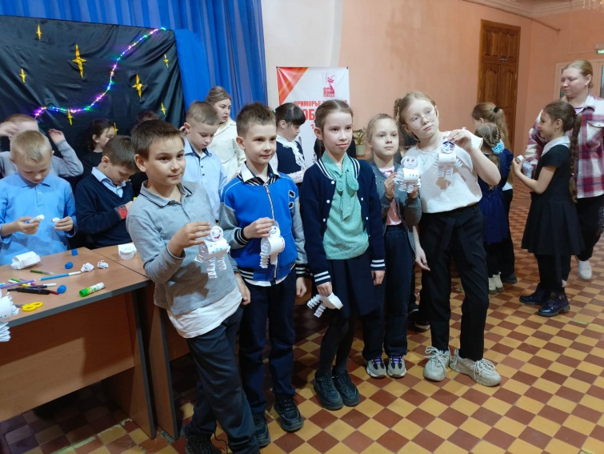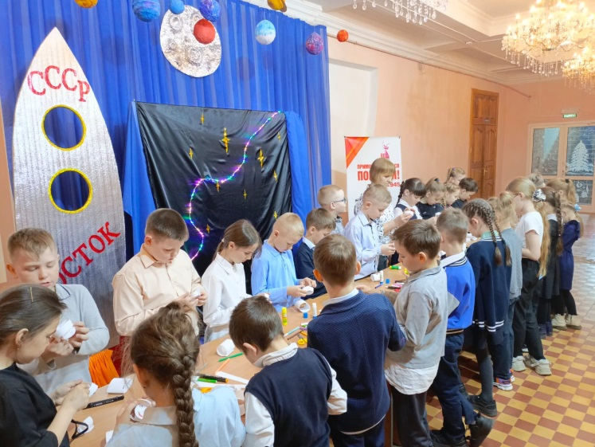

Лазовский клуб
08.04 сотрудниками Лазовского клуба для школьников проведена познавательная программа по правилам пожарной безопасносности «Безопасный огонек». Вспомнили и закрепили основные правила пожарной безопасности ( в природе и домашних условиях). Отгадали вопросы викторины по данной теме.
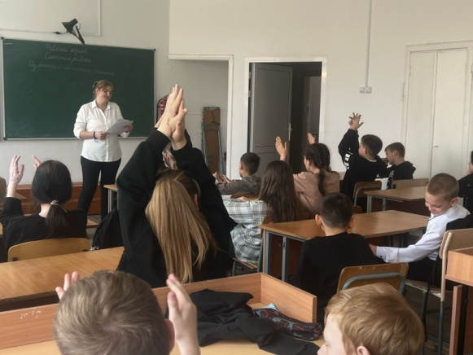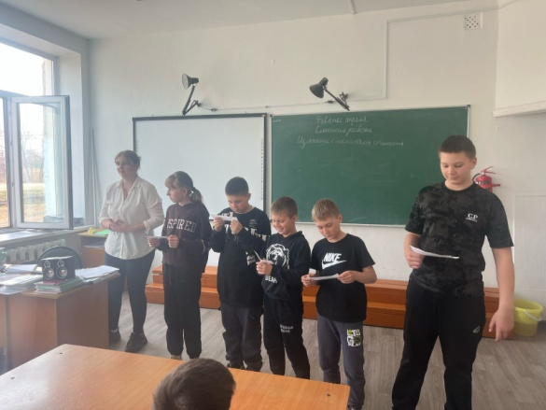

10.04 сотрудниками Лазовского клуба для школьников проведена игровая программа «Игра собирает друзей». Участники программы рассказали о своих любимых играх, в которые они играют со своими друзьями.
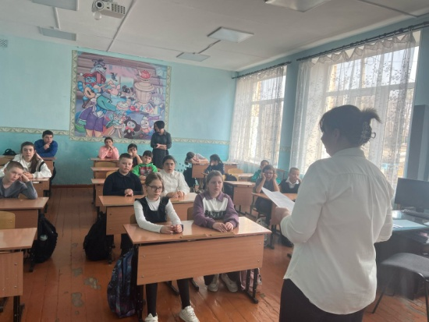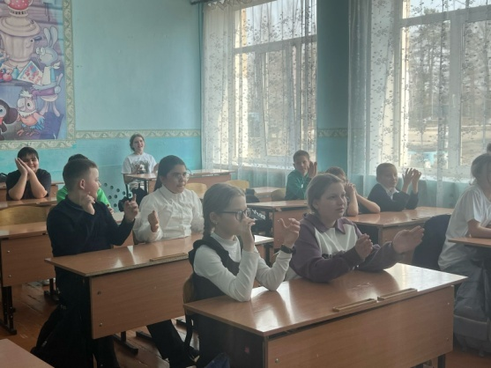

12.04 в фойе Лазовского клуба организована выставка детских рисунков и проведен познавательный час «Созвездие Гагарина» . Выставка посвящена Всемирному дню авиации и космонавтики.
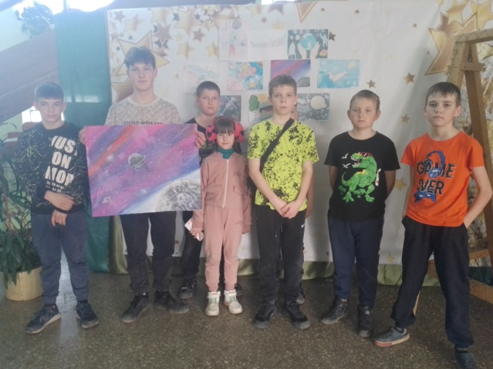
12.04 в Лазовском клубе проведен познавательный час 50+ «Вспомним всех поименно» из цикла одноименного проекта о земляках участников Великой Отечественной войны села Лазо.

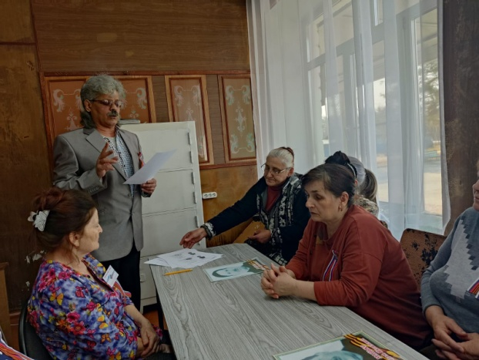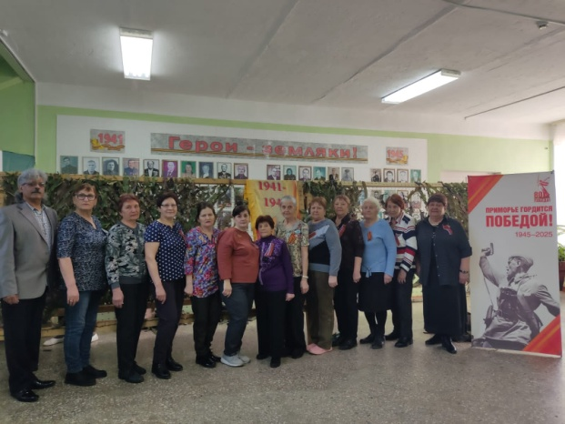

12.04 в Лазовском клубе проведена развлекательная программа для молодежи «Ни минуты покоя». В этот день программа радовала всех своим разнообразием, от музыкальных хитов 2000- х до хитов современности.
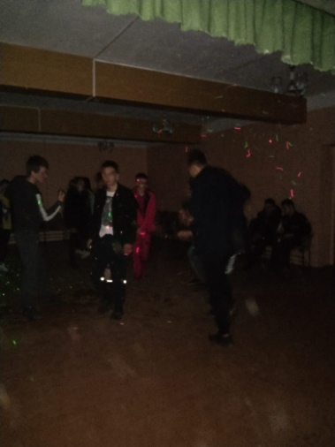

Клуб «Космос» село Грушевое

10.04 в клубе «Космос» в рамках мероприятий, посвящённых 80-летию Великой Победы прошёл просветительский час для жителей села «Одесса- город герой». На протяжении всего мероприятия участники внимательно слушали рассказ ведущей, и с огромным интересом посмотрели документальный фильм о великом подвиге защитников Одессы.

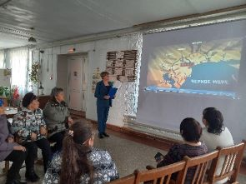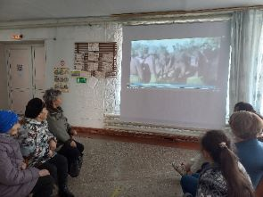
12.04 в клубе «Космос» провели познавательный час у выставки детских рисунков, посвящённый Дню Космонавтики «Этот загадочный космос». Дети с огромным удовольствием приняли участие в конкурсе, изобразив в своих работах всю красоту и загадочность Вселенной.

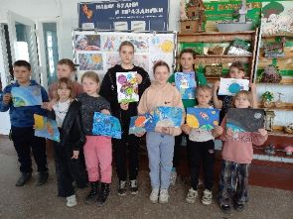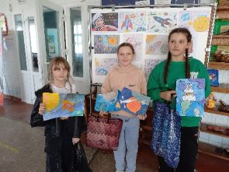

13.04 в клубе «Космос» в рамках мероприятий, посвящённых 80-летию Великой Победы, прошёл час истории для жителей села «Помнит Вена, помнят Альпы и Дунай». Участники посмотрели документальный фильм о Венской наступательной операции. Одной из успешных операций в годы Великой отечественной войны.
